

Спецификация

Январь 2008

ООО «Фирма «Источник»
Казань, 420029, ул. Сибирский тракт, 34
Тел./факс (843) 279-45-66, 279-45-68, 510-99-75
E-mail: zakaz@ibep.ru, master@ibep.ru Web: www.ibep.ru

ИБЭП–1600Вт специального назначения
Встраиваемый в 19” источник бесперебойного электропитания предназначен для бесперебойного электропитания Атомных электростанций, МЧС, ГЛОНАСС, военных объектов, радиорелейных станций, аппаратуры абонентского уплотнения, оборудования DSL, и прочего телекоммуникационного оборудования. Состоит из 4 выпрямителей, один из которых может находиться в горячем резерве. Может поставляться в неполной комплектации выпрямителей.
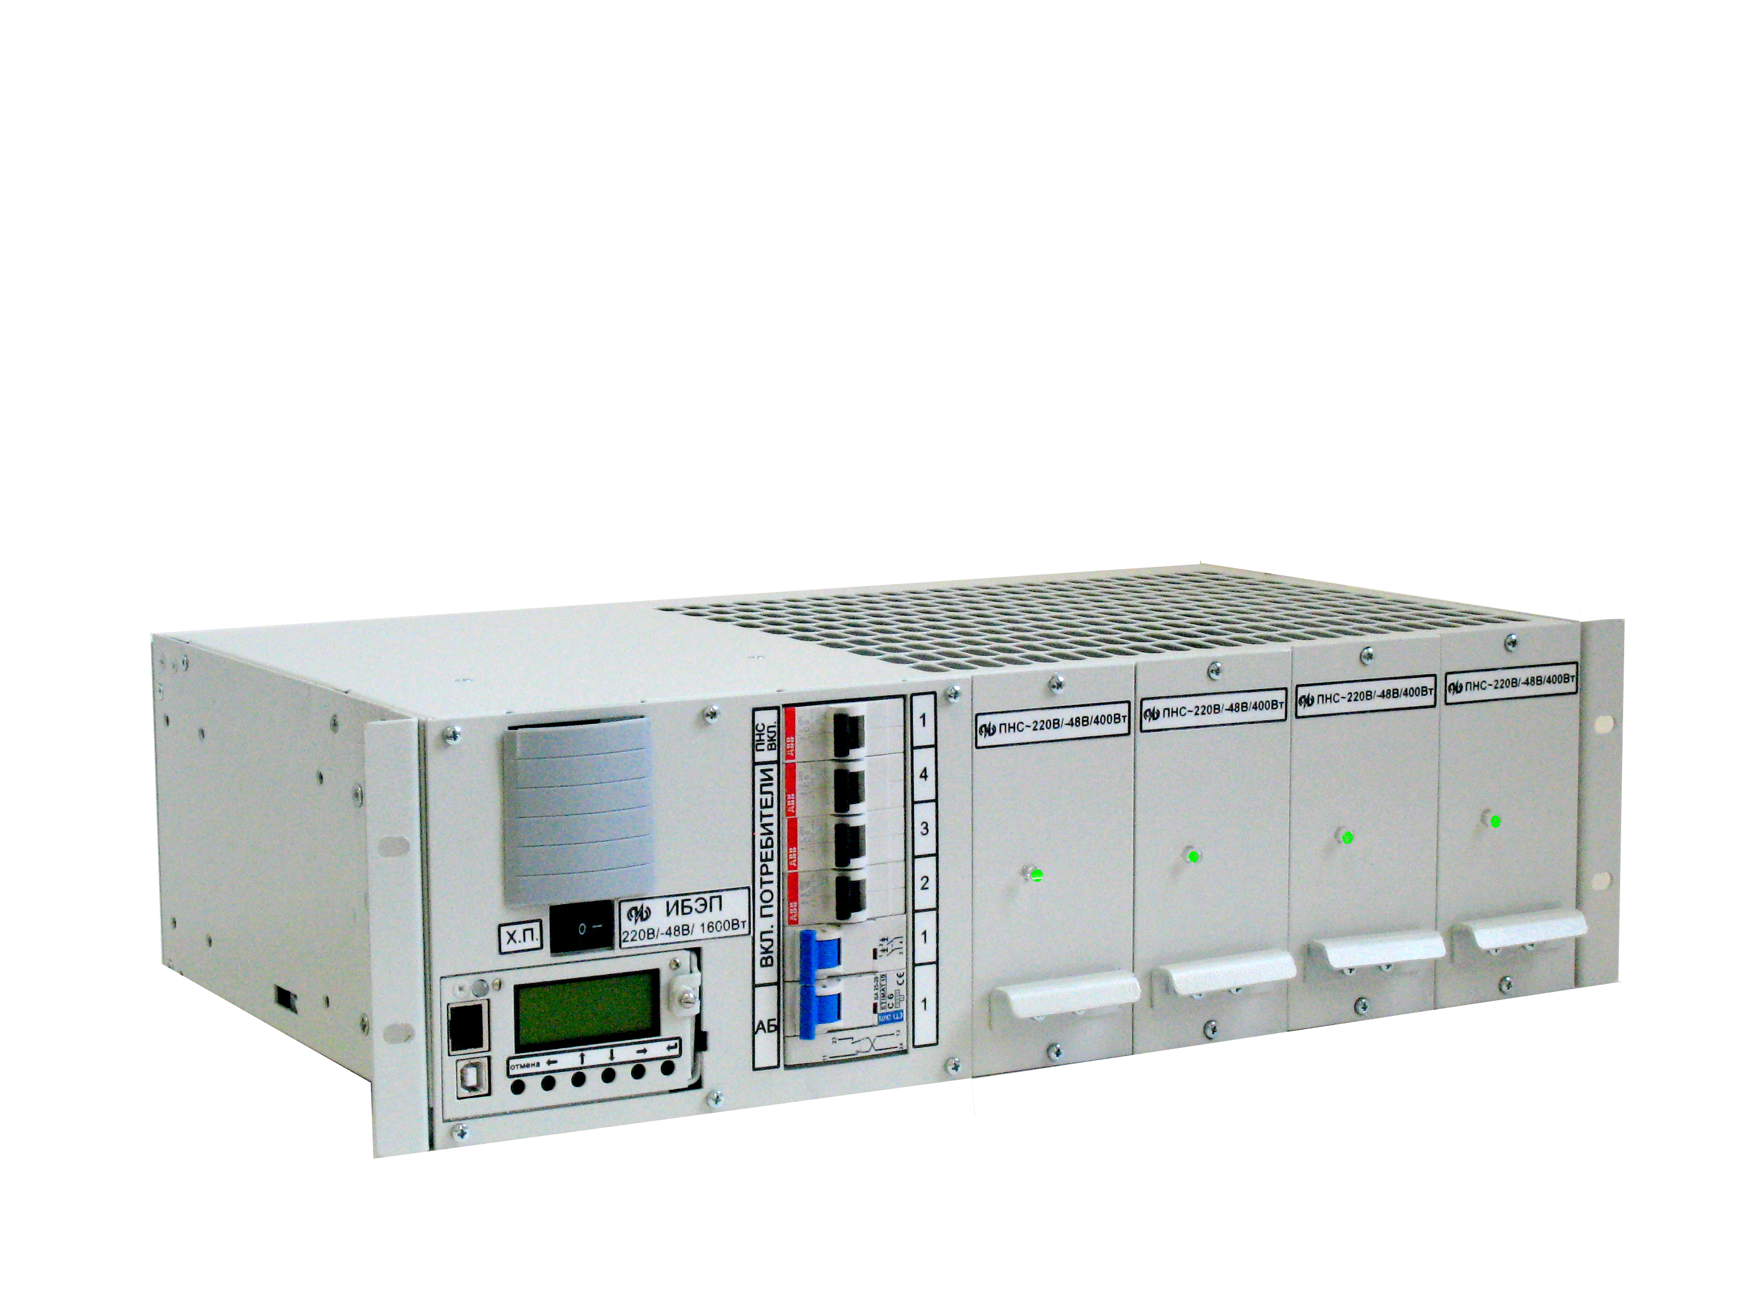
В своем составе имеет защиту от глубокого разряда (LVDB).
Конфигурация ИБЭП может быть изменена под требования заказчика:
- Количество авт. выкл: от 1 до 4
- Количество авт. выкл АБ: 1 или 2
- Интерфейс: RS-485, RS-232, USB, Ethernet, протоколы ИБЭП, SNMP
- Наличие «сухих контактов»
- Подключение внешних контактов охранно-пожарной системы
- Наличие грозозащиты
- Отключение неприоритетной нагрузки
- Может поставляться в шкафах 19".
- Комплектуется батареями по требованию заказчика

 | 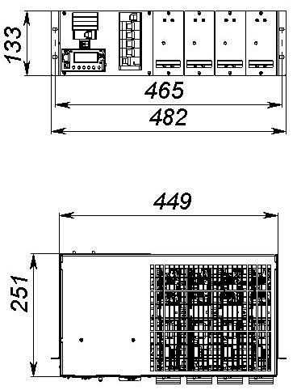
  Отличительные возможности
  ИБЭП специального назначения для особо ответственных объектов.
  Температурный диапазон -40С - +40С (+50С)
  - Широкий диапазон входного напряжения 90-176В со снижение мощности и 176В-300В с сохранением мощности
  - КПД – 92%, коэффициент мощности – 99,99%
  - Полный мониторинг и управление на русском языке
  - Отключение входных цепей при напряжении >310В на фазу (защита от «перекоса» фаз, от обрыва «нуля»)
  - Конвекционное охлаждение
  - Активное выравнивание токов
  - Полная мощность 1600 Вт
  - Мощность с N+1 1200 Вт

Технические характеристики

 | ИБЭП 220В-60В 1600Вт | ИБЭП 220В-48В 1600Вт | ИБЭП 220В-24В 1200Вт
Входные параметры
Входная сеть | Однофазная 220В
Диапазон входного напряжения по 1ф. | 90В-300В (номинальное 176-300В) 47,5-52,5Гц, с плавным линейным снижением  мощности до 21% от номинала при напряжении менее 176В
Макс. входной ток | 10A | 10А | 7,6А
Авт. выкл. по входу | Отсутствует, рекомендуется установить на 16А
Защита от переходных процессов первичной сети | Защита от импульсных перенапряжений и помех - 3 ступень защиты в каждом выпрямительном модуле, рекомендуется установить 2 ступень защиты 40кА  Защита от перенапряжений до 310В на фазу и отключение входных цепей при превышении (защита от обрыва «нуля», от «перекоса» фаз)
Выходные параметры
Выходное напряжение | 54-72 | 43,2-57,6 | 21,6-28,8
Макс. выходной ток | 26,7A при 60В | 33,4А при 48В | 50А при 24В
Выходной ток с учетом резерва n+1 | 20A при 60В | 25А при 48В | 37,5А при 24В
Макс. выходная мощность | 1600Вт | 1600Вт | 1200Вт
Выходная мощность с учетом резерва n+1 | 1200Вт | 1200Вт | 900Вт
Система
КПД | 92% | 92% | 90%
Коэффициент мощности | 0,999
Тип выпрямителя | ПНС 220-60В 400Вт | ПНС 220-48В 400Вт | ПНС 220-24В 300Вт
Охлаждение | Конвекционное
Количество выпрямителей | 4 из 4 шт. макс.
Габариты ИБЭП (ГxШxВ) | 266мм * 482мм * 133мм (3U)
Температура окружающей среды | -40˚С…+50˚С
Температура хранения | -40˚С…+85˚С
Масса, кг.
Коммутация
Автоматы нагрузки | 6А,6А,10А,10А | 6А,6А,10А,10А | 10А,10А,16А,25А
Функции
Измерение напряжения
Выравнивание токов | Автоматическое
Защита | от перенапряжения на выходе, от низкого выходного напряжения, от превышения тока заряда, от высокой температуры, от перегрузки по току разряда, от короткого замыкания по выходу.
Измерение | Входное напряжение, выходное напряжение, выходной ток, температура выпрямителя, выходная мощность
Подключение
Входная сеть | подключение к клеммникам сзади
Нагрузка | Автоматические выключатели, подключение к клеммникам сзади
Батареи | Автоматический выключатель, подключение к клеммникам сзади
Мониторинг и управление | Программа мониторинга
Интерфейс | USB (стандартно), RS-485 (ModBus) ,RS-232, Ethernet (SNMP)
Местная сигнализация | Звуковая, световая
Местная индикация | Цифроаналоговая (ЖКИ)
Телеметрия | 2-а сигнала из 10-и по выбору, ввод двух сигналов ОПС
Журнал АБ | Сохранение 10 событий разряда батарей, сохранение информации о неисправных элементах АБ с фиксацией номера АБ и группы АБ
Гарантия качества
Гарантия | 2 года
Срок службы | 20 лет
Декларация | №Д-Э-3306
Сертификаты | Сертификат соответствия системы менеджмента качества требованиям ГОСТ Р ИСО9001-2001
Срок изготовления | 4-6 недель

